Оглавление
Введение……………………………………………………………………... | 3
Глава 1. Сущность и механизм инфляции……………………………........ | 4
1.1. Инфляция: сущность, причины, формы проявление………….......... | 4
1.2. Антиинфляционная политика………………………………............... | 12
Глава 2. Антиинфляционное регулирование. Мировой опыт…………… | 14
Глава 3. Специфика инфляции в России…………………………………... | 20
3.1. Инфляция в 2009-2010 годах………………………………................ | 20
3.2. Основные задачи в борьбе с ростом инфляции………....................... | 26
Заключение………………………………………………………………….. | 31
Список использованной литературы………………………………………. | 33

Введение
Проблема инфляции занимает важное место в экономической науке, поскольку ее показатели и социально-экономические последствия играют серьезную роль в оценке экономической безопасности национального хозяйства каждой страны. В наши дни эта тема столь популярна и актуальна, что именно поэтому я остановилась на ней, как на предмете своего исследования. Актуальность темы курсовой работы заключается в том, что инфляционные процессы в России напрямую связаны с развитием общей социально-экономической ситуацией и оказывают огромное влияние не только на положение в самой стране, но и на ее роль в мировой экономике. Следовательно, они нуждаются в особо тщательном изучении и точной оценке для предотвращения кризиса, который они могли бы вызвать. Цель работы- рассмотреть сущность инфляции, антиинфляционную политику Запада и России. Достижение поставленной цели предусматривает постановку следующих задач: — раскрыть сущность, причины, формы проявления и виды инфляции;
— раскрыть мировой опыт борьбы с инфляцией;
— рассмотреть антиинфляционную политику России и способы борьбы с ней; Теоретико-методическую основу исследования составили труды отечественных ученых по вопросам инфляции в Российской Федерации и в мире. Структура курсовой работы обусловлена целями и задачами работы и включает в себя: введение, три раздела (первый раздел - «Сущность и механизм инфляции»; второй раздел - «Антиинфляционное регулирование-мировой опыт»; третий раздел - «Специфика инфляции в России»), заключение, список использованной литературы две диаграммы.
Глава 1. Сущность и механизм инфляции
1.1.Инфляция: сущность, причины, формы проявления и виды инфляции
Как экономическое явление инфляция существует уже длительное время. Считается, что ее появление связано с возникновением денег, с функционированием которых она неразрывно связана. Термин инфляция (от латинского «inflatio»- вздутие )впервые стал употребляться в Северной Америке в период гражданской войны 1861-1865гг. и обозначал процесс разбухания бумажно- денежного обращения. В 19 в. этот термин употребляется также в Англии и Франции. Широкое распространение в экономической литературе понятие инфляция получило в 20 в. после первой мировой войны, а в советской экономической литературе- в середине 20-х годов. Наиболее общее, традиционное определение инфляции- устойчивая тенденция к повышению общего (среднего) уровня цен- выражает долговременный процесс снижения покупательной способности денег.[5, с. 100]. Однако такое определение нельзя считать полным. Инфляция хотя и проявляется в росте товарных цен, не может быть сведена лишь к чисто денежному феномену. Это сложное социально-экономическое явление, порождаемое диспропорциями воспроизводства в различных сферах рыночного хозяйства. Инфляция представляет собой одну из наиболее острых проблем современного развития экономики во многих странах мира. Независимо от состояния денежной сферы товарные цены могут возрасти вследствие изменений в динамике производительности труда, циклических и сезонных колебаний, структурных сдвигов в системе воспроизводства, монополизации рынка, государственного регулирования экономики, введения новых ставок налога, девальвации и ревальвации денежной единицы, изменение конъюнктуры рынка, воздействия внешнеэкономических связей, стихийных бедствий и т.д. Следовательно, рост цен вызывается различными причинами. Но не всякий рост цен - инфляция, и среди названных выше причин роста цен важно выделить действительно инфляционные. Так, рост цен, связанный с циклическими колебаниями конъюнктуры, нельзя считать инфляционным. По мере прохождения различных фаз цикла(особенно в его «классической» форме характерной для 19-начала 20 века)будет меняться и динамика цен. Их повышение в период бума сменяется их падением в фазах кризиса и депрессии и вновь ростом в фазе оживления. Повышение производительности труда, при прочих равных условиях, должно вести к снижению цен. Другое дело- если повышение производительности труда в ряде отраслей сопровождается опережающим это повышение ростом заработной платы. Такое явление, именуемое инфляцией издержек, действительно сопровождается общим повышением уровня цен. Стихийные бедствия не могут считаться причиной инфляционного роста цен. Так, если в результате наводнения в какой-либо местности разрушены дома, то, очевидно, поднимутся цены на стройматериалы. Это будет стимулировать производителей стройматериалов расширять предложение своей продукции и по мере насыщения рынка цены станут понижаться. Прежде всего, нужно отметить, что рост цен может быть связан с превышением спроса над предложением товаров. Однако такой рост цен, связанный с диспропорцией между спросом и предложением на каком-то отдельном товарном рынке- это еще не инфляция. Инфляция-это повышение общего уровня цен в стране, которое возникает в связи с длительным неравновесием на большинстве рынков в пользу спроса. Другими словами, инфляция-это дисбаланс между совокупным спросом и совокупным предложением. Инфляция проявляется, прежде всего, в обесценении денег по отношению к золоту, товарам и иностранным валютам. В результате уменьшается золотое содержание национальной денежной единицы, поэтому цена золота растет. Падение покупательной способности денег по отношению к товарам проявляется в росте оптовых и розничных цен. Обесценение денег по отношению к иностранной валюте выражается в падении курса национальной валюты по отношению к иностранным денежным единицам. С инфляцией сталкиваются практически все страны, причем последние годы характеризуются повышением ее темпов. Можно сказать, что мир стал более инфляционным. Отдельные стороны инфляции описывают такие понятия, как «дезинфляция», «дефляция», «стагфляция». Дезинфляция означает замедление темпов инфляции. Дефляцией называется долговременное снижение уровня цен. Термин стагфляция является производным от стагнации и инфляции и означает высокую инфляцию при медленном или нулевом росте реального объема производства.[5, с.100]. Есть множество причин инфляции, однако, в каждой стране складываются свои социально-экономические условия ее возникновения. Выделяют внутренние и внешние причины инфляции:
К внешним относятся: 1.Интернационализация хозяйственных связей: наличие инфляции в других странах влияет на динамику внутренних товарных цен через цены импортируемых товаров. Центральный банк страны для создания собственных валютных резервов скупает иностранную валюту у коммерческих банков, выпуская для этих целей дополнительную национальную валюту, что увеличивает количество денег в обращении. 2.Мировые экономические кризисы. Так, мировой структурный кризис 70-х гг. 20 столетия вызвал рост цен на природные ресурсы в 7 раз, в том числе на сырую нефть- в 20 раз. В результате цены на готовую продукцию резко подскочили в Японии, США, Западной Европе. Этот фактор имеет большое значение, например для Белоруссии, экономика которой на 90% и более зависит от импорта топливно-энергетических ресурсов. Рост цен на них является одной из главных причин раскручивания инфляционной спирали. Внутренние причины обусловлены состоянием экономики данной страны. Среди них можно выделить: Первое. Дефицит госбюджета. Если он покрывается займами Центрального банка страны, количество денег в обращении резко возрастает, но оно не подкреплено выпуском товаров, что ведет к инфляции. Второе. Расходы на военные цели. Они, во-первых, увеличивают расходную часть бюджета, являясь постоянной причиной бюджетного дефицита, что, как было отмечено, ведет к инфляции. Во-вторых, люди, занятые в военном секторе экономики, не создают потребительский продукт, а выступают на потребительском рынке только в роли покупателей, увеличивая платежеспособный спрос. Следовательно, военные ассигнования являются мощным фактором инфляции, так как вызывают огромный рост денежной массы без соответствующего товарного покрытия. Третье. Расход на социальные цели не адекватные эффективности национальной экономики. В случаях экономических кризисов, спада производства уровень жизни населения снижается. Правительство стремится поддержать население путем дополнительных ассигнований на социальные цели(индексация зарплаты, выплата различных пособий, в том числе по безработице, различных доплат и т.п.), что ведет к увеличению количества наличных денег в обращении и усиливает инфляцию. Четвертое. Инфляционные ожидания, являющиеся одним из основных факторов инфляции. Когда начинается инфляция, население планирует свое поведение в ожидании дальнейшего роста цен. Оно начинает приобретать товары сверх своих текущих потребностей. Происходит «бегство от денег». Спрос начинает стимулировать предложение, что начинает подстегивать рост цен. Кроме того, ожидания предполагаемого уровня инфляции включаются в долгосрочные контракты(как правило не менее года),заработную плату и другие платежи. Высокая зарплата, обусловленная предшествующими ожиданиями, стимулирует дальнейший рост цен. Она блокирует усилия правительства по снижению темпов инфляции. Пятое. Чрезмерные инвестиции в отдельные отрасли экономики, например, в сельское хозяйство, не дающие должного экономического эффекта. В мировой экономической теории и практике известны два вида инфляция спроса и инфляция предложения. Инфляция спроса возникает в результате увеличения совокупного спроса в условиях полной загрузки производственных мощностей, а значит, и невозможности отреагировать увеличением выпуска продукции. Причинами увеличения спроса могут быть: увеличение государственных заказов и рост заработной платы, а также рост покупательной способности населения. В обращении появляется масса денег, не обеспеченная товарами. Инфляция предложения (издержек) возникает вследствие роста цен из-за увеличения издержек производства. Причинами роста издержек могут быть- увеличение цен на сырье, действия профсоюзов по повышению заработной платы, монополистическое или олигополистическое ценообразование на ресурсы и др.[5, с.104]. Инфляцию различают в зависимости от темпов, характера протекания, ожиданий и масштаба охвата. По темпам инфляции можно выделить: — галопирующая инфляция (рис 1) измеряется в пределах до 200% в год. Она свидетельствует о серьезных нарушениях кредитно- денежной политики в стране. Деньги теряют свою ценность, поэтому люди хранят только минимум денежных средств, необходимых для совершения сделок. Финансовые рынки «уходят в депрессию» так как капитал уходит за рубеж. —ползучую инфляцию, для которой характерен длительный и постепенный рост цен на 5—10% в год (рис 2). Этот вид инфляции менее остальных ощущается населением, поскольку цены растут незначительно и очень медленно; — гиперинфляцию, когда темпы роста цен превышают 50% в месяц (критерий Ф. Кейгана) или 200% в год (критерий П. Самуэльсона) (рис 3). Инфляция становится неуправляемой. Цены пересматриваются каждый день Данная инфляция особенно сильно отражается на состоянии экономики, и именно она вызывает социальную и политическую напряженность в обществе, поскольку цены растут чрезвычайно быстро. Такая инфляция наблюдалась в Германии в 20-х гг. прошлого века. [5, с.101].
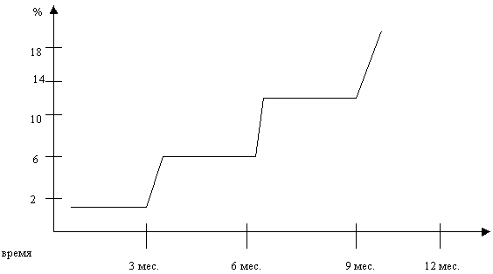
Рис 1. Галопирующая инфляция
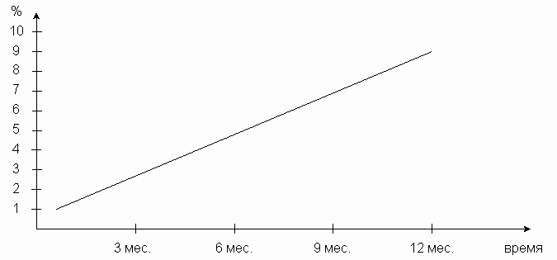
Рис 2. Ползучая инфляция
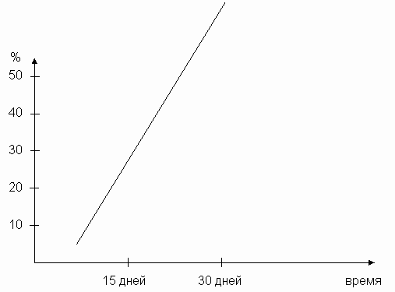Рис 3. Гиперинфляция
По признаку ожидаемости можно выделить ожидаемую инфляцию, которая ожидается и прогнозируется правительством и населением, и неожиданную инфляцию, которая характеризуется внезапным скачком цен. Последняя оказывает неоднозначное влияние на поведение населения в зависимости от состояния инфляционных ожиданий. Если в стране отсутствуют инфляционные ожидания, то население, рассчитывая на краткосрочность роста цен, меньше приобретает и больше сберегает денег. Спрос уменьшается и оказывает давление на производителей, побуждая их снижать цены(проявляется действие закона Пигу). Макроэкономическое равновесие восстанавливается. Если же в стране инфляционные ожидания велики, внезапный рост цен побуждает население закупать товары впрок. Спрос растет, что ведет к дальнейшему росту цен и увеличению инфляции. По масштабу охвата можно выделить локальную инфляцию, имеющую место в отдельных странах, и мировую, охватывающую группу стран или целые регионы. По характеру протекания различают открытую инфляцию, отличающуюся продолжительным ростом цен, и подавленную, возникающую при твердых «замороженных» розничных ценах на товары и услуги при одновременном росте денежных доходов населения. В этом случае товары исчезают с прилавков и переходят в разряд дефицитных, а цены растут на «черном рынке». Открытая инфляция присуща странам с рыночной экономикой, где свободное взаимодействие спроса и предложения способствует открытому, ничем не стесненному росту цен в результате падения покупательной способности денежной единицы. Открытая инфляция выступает своего рода антиинфляционным средством. Подавленная инфляция присуща экономике с административным контролем над ценами и доходами. Она потому-то и называется «подавленной» что жесткий контроль над ценами и доходами не позволяет открыто проявляться инфляции в единственно доступной ей форме: в росте денежных цен. В такой ситуации инфляция принимает «подпольный» характер, внешне цены не стабильны, но поскольку масса денег фактически возросла, избыток денег трансформируется в товарный дефицит, который не может быть компенсирован ростом производства. При подавленной инфляции только часть денежных знаков является деньгами, тогда как другая, неотоваренная часть, немедленно превращается в лжеденьги, при этом никто не знает, чем же он располагает- деньгами или лжеденьгами. Такая загадочность по-разному влияет на поведение покупателей и продавцов. Измеряется инфляция с помощью индекса цен. На практике обычно используют индекс валового национального продукта, индекс оптовых цен и индекс потребительских цен. Индекс валового национального продукта, называемый дефлятором ВНП(ВВП), выражает отношение объема ВВП в фактических ценах к объему того же ВВП в так называемых базовых ценах, чаще всего в ценах предыдущего года. Индексы оптовых цен- это относительные показатели, которые характеризуют соотношение цен во времени (обычно цены базисного года принимаются за 100, а цены последующих лет пересчитываются по отношению к базисному году). При расчете инфляции по индексу потребительских цен (ИПЦ)исходной точкой является «потребительская корзина» -набор товаров и услуг, покупаемых среднестатистическим городским жителем в течении того или иного промежутка времени (года, квартала, месяца). Стоимость корзины за прошлый год, квартал, месяц берется за базу, отправную точку и сопоставляется со стоимостью корзины, исчисленной в ценах данного промежутка. ИПЦ рассчитывается по индексу Ласпейреса, по формуле (1):
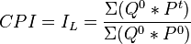, (1)
где -количество блага в базисном периоде;
-цены блага текущего периода;
- цены блага базисного периода.

1.2. Антиинфляционная политика
Для антиинфляционного регулирования используются два типа экономической политики: 1. Политика, направленная на сокращение бюджетного дефицита, ограничение кредитной экспансии, сдерживание денежной эмиссии. В соответствии с монетаристскими рецептами применяется таргетирование- регулирование темпа прироста денежной массы в определенных пределах(в соответствии с темпом роста ВВП). 2. Политика регулирования цен и доходов, имеющая целью увязать рост заработков с ростом цен. Одним из средств служит индексация доходов, определяемая уровнем прожиточного минимума или стандартной потребительской корзины и согласуемая с динамикой индекса цен. Для сдерживания нежелательных явлений могут устанавливаться пределы повышения или замораживание заработной платы, ограничиваться выдача кредитов и т.д. Воздействие на инфляционный процесс в условиях роста цен требует специальных мер. Так, для устранения последствий нефтяного шока, ударившего по экономике США во второй половине 70-х гг., были повышены учетные ставки, усилены требования к размерам резервных фондов, пересмотрена система налогообложения. Как свидетельствует опыт, остановить инфляцию весьма сложно с помощью одних лишь организационных мер. Для этого необходима структурная реформа, направленная на преодоление возникших в экономике диспропорций. Конкретные методы сдерживания инфляции, дозировка и последовательность применения привлекаемых способов и методов зависят от постановки правильного диагноза, т.е. причин появления инфляции и определения, связанных с ними факторов, подстегивающих инфляционные процессы.
Инфляция может носить монетарный характер или преимущественно структурный, ее источниками могут быть чрезмерный спрос(инфляция спроса)или опережающий рост заработков и цен на материалы и комплектующие(инфляция издержек). Инфляция может стимулироваться неоправданно низким курсом национальной валюты(бегство от дешевых денег)или неоправданное снятие ограничений на регулируемые цены так называемых ценообразующих товаров(топливо, сельскохозяйственное сырье). Стимулирует инфляцию и дефицит госбюджета, и монополизм поставщиков и производителей. Практически же действует не одна, а комплекс причин и взаимосвязанных факторов. Поэтому и методы борьбы с инфляционным процессом обычно носят комплексный характер, постоянно уточняются и корректируются. Вполне очевидно, что управление инфляцией, в условиях реформирования централизованной экономики предполагает использование как опробованных, так и нестандартных мер, учитывающих природу инфляции, ее причины, методы проявления.[5, с.121]. По сути дела, в наших условиях следует вести речь об особой форме инфляции, порождаемой конкретными условиями, противоречиями переходного периода. Результативность антиинфляционной политики зависит от последовательности ее реализации и взаимодействия многих факторов. Например, то, что допустимо на сбалансированном рынке, оказывается бесполезным и даже вредном при рынке несбалансированном, не обладающем должной инфраструктурой.
Итак, основным выводом по этой главе является то, что инфляционные процессы в любом государстве представляют собой одну из наиболее острых проблем современного развития и требуют особого подхода и особых способов решения. Об этих мерах(антиинфляционной политике)и будет говориться в последующих главах .

Глава 2. Антиинфляционное регулирование. Мировой опыт

Негативные социальные и экономические последствия инфляции вынуждают правительства разных стран проводить определенную экономическую политику. Антиинфляционная политика насчитывает богатый ассортимент самых разных денежно-кредитных, бюджетных мер, налоговых мероприятий, программ стабилизации и действий по регулированию и распределению доходов. Очень важным условием антиинфляционной политики является независимость правительства от групп давления: антиинфляционные меры нужно проводить последовательно и взвешенно.
В странах с развитой рыночной экономикой ползучая инфляция считается нормальным явлением. Как сильный негативный фактор, вызывающий значительные отрицательные социально-экономические последствия, воспринимается галопирующая и тем более гиперинфляция. Против них используются различные меры антиинфляционной политики, зависящие от теоретических взглядов тех, кто эту политику проводит.
Так, кейнсианство отрицает автоматическое саморегулирование рыночной экономики и считает необходимым государственное регулирование, прежде всего через стимулирование платежеспособного спроса (особенно с помощью дефицитного бюджетного финансирования и либеральной кредитно-денежной политики). Оно признает положительную роль в стимулировании экономики ползучей инфляции (особенно при кризисных спадах), а для борьбы с более высокой инфляцией проводит дефляционную политику (управление спросом) и политику доходов.
Особый интерес представляет послевоенный опыт ФРГ и Японии. Обе страны – первая в 1948 г., вторая – в 1949 г. – провели радикально быстрый, так называемый шоковый переход от государственной к рыночной экономике. Решающими его направлениями были либерализация цен и параллельные антиинфляционные меры, направленные на сдерживание той высокой инфляции, которая могла быть вызвана освобождением цен. Как известно, «шоковые» реформы в ФРГ и Японии были успешными, в том числе и с точки зрения предотвращения высокой инфляции. Последнее обычно объясняется жесткостью использовавшихся антиинфляционных мер (конфискационная реформа в ФРГ, сильные монетаристские ограничения в Японии). Однако причины заключались не только в этом. Применялись две группы особых мер, имевших исключительно важную роль и в сдерживании инфляции, и вообще в успехе «шоковых» рыночных реформ. Во-первых, в этих странах, особенно в Японии, в период проведения «шоковой терапии» и длительное время после нее сохранялся жесткий государственный внешнеэкономический и валютный контроль. Так, в ФРГ была введена свободная обратимость национальной валюты лишь в 1965 г., а в Японии – и того позже, в начале 1970-х гг. (т.е. когда были достигнуты высокая конкурентоспособность собственной продукции и достаточная прочность национальной валюты). Во-вторых, и после либерализации цен длительный период сохранялось достаточно жесткое государственное регулирование цен ряда товаров и услуг, имеющих важное народнохозяйственное и социальное значение (энергоресурсы, с/х продукция, оплата за жилье и др.).
Следует отметить, что эти две группы мер принципиально отличают «шоковый» вариант перехода к рыночной экономике, использованный ФРГ и Японией, от «шокового» варианта, рекомендуемого ортодоксальной программой МВФ, в которую наряду с либерализацией цен и антиинфляционной политикой в качестве обязательной составляющей входит и всемирная либерализация внешнеэкономической деятельности. На период с 1965-1980гг. уровень инфляции в Японии составлял наибольшее 9%, в Германии 1,6%. В настоящий момент уровень инфляции в данных странах можно просмотреть в приложении 2. Так же это можно посмотреть в динамике индекса потребительских цен представленных ниже[15].

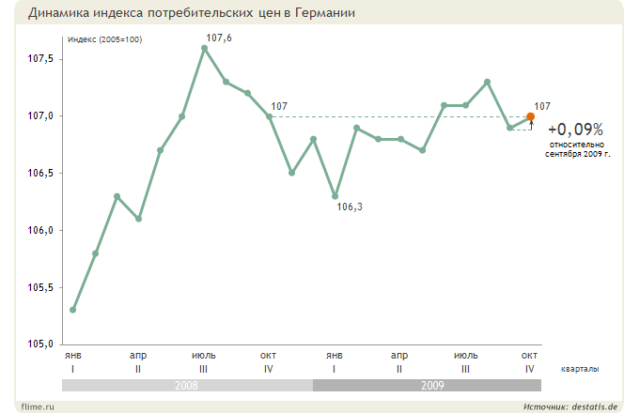
Рис 4. Динамика индекса потребительских цен в Германии за 2008-2009гг.
Источник: ИПЦ в Германии 2008-2010гг.// www.advis.ru
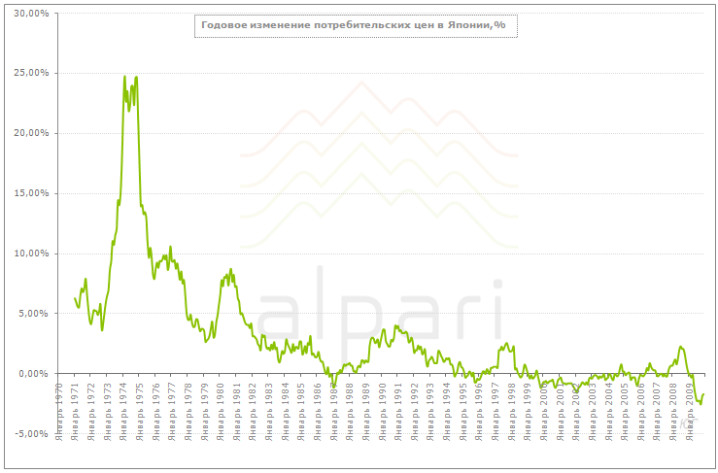
Рис 5. Изменение потребительских цен в Японии с 1970-2009гг.
Источник: ИПЦ в Японии 70-09х гг.// www.advis.ru

Зарубежный опыт такой страны, как Великобритания также представляет особый интерес в изучении стратегии преодоления инфляции. В 20 столетии в экономической жизни этой страны произошли существенные изменения, связанные с усилением вмешательства государства в экономику. Особенно показателен в этом отношении период после 2-ой мировой войны.
Выход из кризиса был найден правительством консерваторов во главе с М. Тэтчер. В основе политики правительства консерваторов лежали идеи экономического либерализма. Важнейшее положение этой концепции заключалось в том, чтобы сократить регулирующую функцию государства в хозяйственной жизни общества, усилить значение рыночных механизмов.
В области денежного обращения, финансов и банковского дела консерваторы исходили из монетаристской концепции, ставящей задачу жесткого ограничения денежной суммы в обращении. Средствами для достижения этой цели должны были стать ослабление налогового контроля над функционированием рынка, повышение роли кредитно-денежных институтов, радикальное изменение структуры бюджетного механизма, в частности, отход от прямого и прогрессивного налогообложения частных лиц и предпринимателей.
Одним из ведущих направлений деятельности правительства консерваторов стала борьба с инфляцией. Были сокращены займы, предоставляемые государством частному сектору, стали строго контролировать темпы роста денежной массы в обращении, был отменен контроль над ценами и заработной платой, повышены ставки процента.
Важным инструментом борьбы с инфляцией и в целом воздействия государства на хозяйственную жизнь был государственный бюджет. Более 90% доходов английского бюджета в конце 70-х – начале 80-х годов составляли налоги.
Существенной составной частью антиинфляционных мер консерваторов было их стремление к ограничению государственных расходов. Проводилась политика сокращения внутреннего потребления.
Антиинфляционная политика правительства М. Тэтчер имела положительные результаты. Уже в 1982 - 1983 гг. темпы инфляции снизились до 5%, в конце 80-х гг. - до 3,5 в год, то есть до величины, рекомендуемой монетаристской школой.
Другим важнейшим направлением реформ был курс на значительное сокращение или (в ряде отраслей хозяйства) на полную ликвидацию государственного предпринимательства. Это выразилось, прежде всего, в осуществлении широкой денационализации предприятий государственного сектора экономики и преимущественном стимулировании частного бизнеса.
Результаты реформаторской деятельности правительства консерваторов проявились очень быстро. Рост личного потребления населения благотворно сказывался на снижении темпов инфляции. Кроме того, положительное воздействие оказал и важнейший элемент налоговой политики правительства – снижение подоходного налога.
Итак, в результате энергичной деятельности правительства консерваторов в экономической жизни Великобритании произошли перемены к лучшему: остановлен спад производства в промышленности, резко сокращен уровень инфляции. В настоящий момент уровень инфляции можно увидеть на приведенной ниже таблице[15].
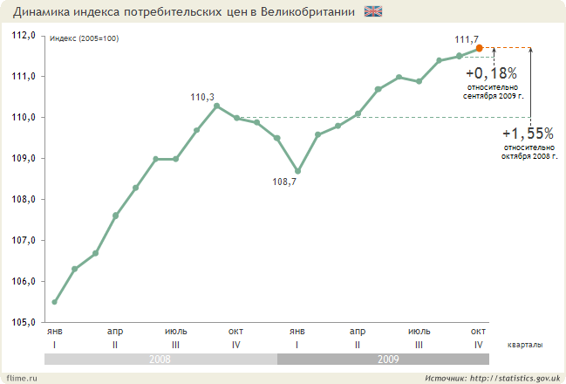
Рис 6. Динамика индекса потребительских цен в Великобритании в 2008-2009гг.
Источник: ИПЦ в Великобритании в 2008-2010 гг.// www.advis.ru
Все приведенные выше примеры свидетельствуют об одном: борьба с инфляцией в разных странах, с разным развитием экономики и других экономических предпосылках должна осуществляться по-разному и применение ортодоксально- монетаристских методов бывает недостаточно . Успешными являются смешанные программы, в которых в том, или ином варианте сочетаются меры ортодоксально-монетаристского и гетеродоксального характера.

Глава 3. Специфика инфляции в России
3.1. Инфляция 2009 -2010 годах
Уровень инфляции в 2008г. составил в среднем 13,3 % . Это было в основном вызвано финансовым кризисом в мировой экономике в конце года, «застрельщиком» и основной жертвой которого стали США. По мнению Николаева И., директора департамента стратегического анализа ФБК, главной причиной мирового кризиса стала глобальная перекапитализация фондовых рынков как развитых, так и развивающихся стран. При этом наблюдается глобальное отсутствие доверия между контрагентами и широкое распространение принципа накопления запасов наличности, о чем свидетельствуют и эксперты МВФ.
Если в 2008г. рост инфляции эксперты объясняли в основном увеличением тарифов на услуги, то теперь виновны и потребительские цены. Например, сахарный песок подорожал на 6,5%, а чай - на 1,2%. Сильно выросли цены на молочные сухие смеси для детского питания, замороженную рыбу, мясные консервы, рис и соль. Да и плодоовощная продукция подорожала на 1,3%.
Но и тарифы по традиции в январе 2009г. поднялись. За отопление россиянам приходится платить почти на 14% больше, за электричество - больше на 21%. Плата за холодную воду подскочила на 14,5% , а за горячую - на 19%. Ситуация в сфере экономики остается напряженной. Официальная статистика фиксирует снижение производства практически по всем секторам экономики: от 15 до 80% по отдельным позициям. Происходит перераспределение валютных резервов государства и средств бюджета в валютные активы банков, компаний и населения. Много денег, переданных банкам для реального сектора, ушло в валюту. В свою очередь и население львиную часть своих сбережений постаралось превратить в доллары и евро. Инвестиции в иностранные активы выросли с начала сентября кратно. Внутренний денежный спрос замер. К декабрю 2008г. денежная масса М2 упала на 9% в сравнении с началом осени. При этом ЦБ России упорно проводит денежную политику в оригинальном для мировой практики варианте. Вместо стимулирования внутреннего спроса продолжается ограничение денег в обращении и запредельный рост их стоимости. Никакой эмиссии, никакого стимулирования национальной экономики с помощью целевого рефинансирования коммерческих банков под портфели кредитов предприятиям.
Трудно удерживать финансовый сектор на фоне глубокого падения объемов производства, да еще при такой тяге к валюте вместо кредитов бизнесу со всеми их рисками. Важно не допустить физического сокращения банковских ссуд экономике и их концентрации только в крупнейших компаниях.
Велика угроза переноса кризиса из экспортных отраслей и строительства на транспорт, обработку, производство потребительских товаров. Экспортная экономика 2000–2008гг. основанная на мыльном пузыре мировых цен на сырье, закончилась. Низкие экспортные цены, которые могут продержаться не год и не два. Они выживают только за счет роста внутреннего спроса и предложения, подпитываемых государством. Если страна не решается на этот шаг, то начинают замыкаться и переходить на самообеспечение регионы внутри нее. И такие процессы уже начались. Если они получат дальнейшее развитие, то опять могут появиться денежные суррогаты, бартер, региональные запреты на вывоз продукции. Все это было пройдено в 1990-е гг. и нанесло урон стабильности и росту в России. Снова допустить подобный сценарий нельзя.
Другая экстраординарная мера - денежная эмиссия под потребности роста производства. Выращивание внутреннего спроса взамен утраченного доступа к внешним капиталам. Во всем мире в кризис растет денежная масса. На практике это означает смягчение денежной политики. Но это лучше массового перевода кредитов ЦБ в иностранную валюту, на которой сейчас живет российский финансовый рынок.
В январе отечественная экономика вступает в новую фазу кризиса. Первая фаза прошла в сентябре - октябре 2008г.: системный риск банковской системы, разрушение финансового рынка, начало скольжения вниз реального сектора. Во второй фазе (ноябрь - декабрь) началось сжатие реальной экономики, набрала скорость, «приватизация» валютных резервов государства (с сентября сократились на 30%). Они были перекачаны в частные валютные активы, без ощутимого сокращения валютных долгов банков и бизнеса, нависших над экономикой. В декабре спад российской промышленности продолжился (минус 10,3%). Просадка в химии и промышленности строительных материалов - 25-35%, в металлургии - 35-45%, в машиностроении - 30-90%. Более-менее устойчиво производство продовольствия и других товаров для населения. Здесь минусы в объемах - 5-20%. Лучше всего в нефтегазовой отрасли (до 5-7%).
Третью, январскую фазу кризиса открыли скачок потребительских цен на 20-30% (на лекарства и продовольствие, на проезд в транспорте, коммунальные тарифы), сокращение железнодорожных перевозок на 35% и девальвация рубля на 20%. Неизбежное следствие - новый виток инфляции и долларизации экономики, несмотря на усилия ЦБ. Риски переплетения кризиса реального сектора со второй волной банковского.
Индустриальные страны - США, ЕС и Япония прогнозируют падение экономик в 2009г. на 1-2,5%. Притормаживает Китай. Это значит, что спрос на российское экспортное сырье уменьшится еще больше, за этим последует дальнейшее падение его производства, новая девальвация рубля, закачка всего живого в валюту, потеря валютных резервов, приближение к гиперинфляции.
При таком развитии событий только монетарные лекарства - не панацея. Курс рубля, торговый баланс, ликвидность банков не являются магическими средствами, способными вытащить экономику. [6, c.25].Урезание расходов на 15-30%, чем сейчас занимается вся страна, и жесткая денежная политика ЦБ воспроизводят сценарий, в котором внешний спрос будет бороться с внутренним за то, кому ниже упасть.
Выход - в адресном увеличении внутреннего спроса (госзаказ, общественные работы, рефинансирование коммерческих банков под кредиты реальному сектору, через спецсчета). Осенью было рано, а сейчас придется думать об обязательной продаже валютной выручки, чтобы закончить с растратой валютных резервов. Населению все больше требуются адресные ограничения цен на лекарства, продовольствие, коммунальные услуги, транспорт. Розничные цены не эластичны к падению спроса. Жадность тех, кто их назначает, знаменитая жадность, доведшая мир до кризиса, беспредельна.
Но, понимая, что все еще впереди и пространство выбора лежит между крайними сценариями, мы обязаны здесь и сейчас затвердить уроки кризиса 2007-2009гг.
Инфляция в России в декабре 2009г. составила 0,4%, а в целом за 2009г. - 8,8%. Уровень инфляции в 2009г. оказался самым низким за весь период с 1992г. Об этом говорится в сводке Федеральной службы государственной статистики (Росстат). Базовая инфляция, исключающая кратковременные неравномерные изменения цен под влиянием отдельных факторов административного, событийного и сезонного характера, в декабре составила 0,4%, а за весь 2009г. – 8,3%.
Цены на продовольственные товары в декабре возросли на 0,6%, а без учета плодоовощной продукции – на 0,3%. Тарифы на услуги населению повысились на 0,5%. Цены на непродовольственные товары за месяц возросли на 0,2%.
В целом за 2009г. тарифы на услуги населению повысились на 11,6%, на цены на непродовольственные товары – на 9,7%, цены на продовольственные товары – на 6,1% (без учета плодоовощной продукции – на 6,9%).
Инфляция в 2009г., как это видно из таблицы [15] составила 8,4% в 5-ти субъектах РФ. Наибольшая инфляция по регионам России зафиксирована в Чукотском а.о., Магаданской области., Чеченской Республике, Республике Калмыкия, Липецкой области.

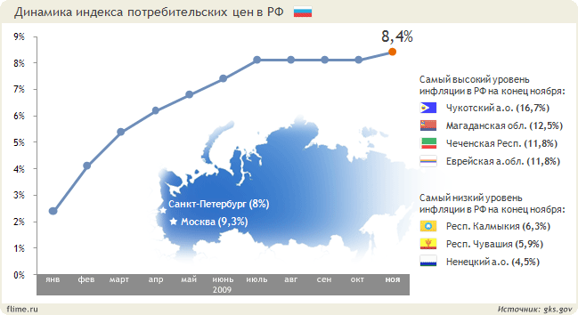 Рис 7. Динамика индекса потребительских цен в РФ за 2009г.
Источник: ИПЦ в России за 2009г.// www.advis.ru

Инфляция в Москве в декабре составила 0,5%, а в целом за 2009г. – 9,8%. В Санкт-Петербурге в декабре отмечена инфляция в размере 0,5%, а по итогам года – 8,5%. Среди основных групп продовольственных товаров в декабре 2009г. более всего подорожали сливочное масло – на 3,5%, плодоовощная продукция – на 3%, а также молоко и молочная продукция – на 1,3%. Цены на яйца повысились на 0,6%, алкогольные напитки – на 0,5%, сахар-песок – на 0,4%. Снижение цен зафиксировано на крупу и бобовые – на 1,6%, макаронные изделия – на 0,6%; рыбу и морепродукты, подсолнечное масло – на 0,5%, мясо и птицу – на 0,3%. Цены на хлеб и хлебобулочные изделия за месяц не изменились. Среди основных групп непродовольственных товаров в декабре 2009 г. более всего подорожали трикотажные изделия – на 0,8%; одежда и белье, табачные изделия – на 0,6%; медикаменты – на 0,5%. Рост цен на моющие и чистящие средства составил 0,4%, обувь – 0,3%; ткани, электротовары и другие бытовые приборы – 0,2%; телерадиотовары – 0,1%. Цены на автомобильный бензин за месяц снизились на 2%, а на стройматериалы – не изменились. В сфере платных услуг населению за декабрь 2009г. значительнее всего выросли тарифы на услуги зарубежного туризма – на 1,8%, пассажирского транспорта – на 1,5%; медицинские услуги, услуги организаций культуры и бытовые услуги – на 0,7%. Рост тарифов на услуги физкультуры и спорта составил 0,3%; санаторно-оздоровительные услуги, услуги дошкольного воспитания, образования и страхования – 0,1%. Тарифы на жилищно-коммунальные услуги за месяц выросли в среднем на 0,2%, на услуги связи – не изменились. Ниже приведены графики роста инфляции в течение 2008 и 2009 г.[15] Если в первой половине 2009г. инфляция стабильно росла, то во второй половине рост почти совсем остановился, в то время как кривая инфляции за 2008г. ушла вверх.

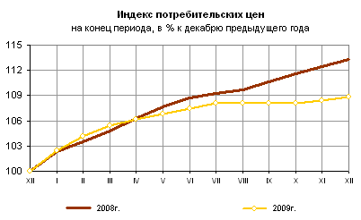
Рис 8. Индекс потребительских цен на конец периода, в % к декабрю предыдущего года.
Источник: ИПЦ на конец периода в России// www.advis.ru

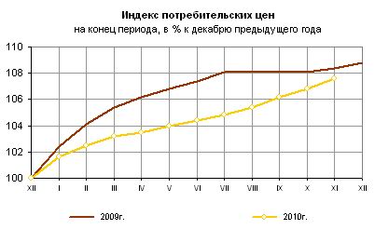
Рис 9. Индекс потребительских цен, в % к декабрю предыдущего года.
Источник: ИПЦ к декабрю предыдущего года// www.advis.ru

Как видим, в первой половине этого года уровень инфляции был заметно ниже, чем в предыдущем. Но к концу года начал догонять.
Правительство РФ держит под жестким контролем все факторы роста цен, чтобы не допустить роста инфляции. В нынешних условиях резкие скачки цен на базовые товары и услуги, тем более, срыв поставок - способны серьезно осложнить положение дел в ключевых секторах экономики, чтобы этого не произошло, необходимо держать под жестким контролем все факторы роста цен, не допускать действий, которые вновь смогут раскрутить спираль инфляции.

3.2. Основные задачи в борьбе с ростом инфляции

Природа инфляции в России и причины, ее усугубившие, не характерны для стран с развитой рыночной экономикой, поскольку в нашей стране переплелись экономические и политические факторы, денежные и воспроизводственные.
Уникальный характер российской инфляции требует использования особых методов ее регулирования. Антиинфляционная программа должна учитывать реальное развитие рыночных отношений, возможность использования рыночных механизмов с участием государственного регулирования.
Необходимо установить контроль над инфляцией и добиться приемлемых для народного хозяйства темпов ее роста. Попытки справиться с инфляцией путем рестрикционной денежной политики в российских условиях имеют значительно более тяжелые последствия, чем сама инфляция, так как отбрасывает экономику назад вследствие снижения уровня производства, нарастания неплатежей во всех секторах экономики, откладывания выплат по государственному внешнему и внутреннему долгу. Негативные последствия имеет такая политика и для социальной сферы: возрастает безработица, своевременно не выплачиваются заработная плата, пенсии, пособия, резко снижается уровень жизни населения.
Большое значение в антиинфляционной политике имеют структурная перестройка экономики и ее приспособление к потребностям рынка благодаря грамотной конверсии военно-промышленного комплекса, демонополизации и регулированию деятельности существующих монополий, стимулирования конкуренции в производстве, распределении, секторе услуг и т.д.
В сложившихся условиях решающим фактором борьбы с инфляцией будет возможность восстановления государственных структур управления и контроля за ценами и доходами, распределением и перераспределением материальных и финансовых ресурсов при проведении курса на преимущественное применение свободных рыночных цен. Сохраняется регулирующая роль в отношении цен на энергоносители, продукцию, выпускаемую монопольными структурами, транспортные услуги, а также в процессе ликвидации ножниц цен на промышленную и сельскохозяйственную продукцию.
Особое внимание в антиинфляционной политике должно быть уделено совершенствованию налоговой системы:
- сокращению количества взимаемых налогов;
- отказу от использования инфляции как источника финансирования бюджета. С этой целью необходимо регулярно переоценивать основные фонды, индексировать все ограничители доходов предприятий, выступающих в абсолютных суммах, корректировать отчеты о прибылях и убытках;
- пересмотру налоговых платежей, включаемых в издержки производства, которые стимулируют рост цен - отчислений в пенсионный фонд, фонд социального страхования, фонд занятости населения, платы за землю, налога на имущество и т.д.;
- изменению методики налогообложения;
- ликвидации государственной задолженности перед отраслями и сферами народного хозяйства;
- регулированию перераспределительных отношений между бюджетами Федерации и бюджетами регионов.
Важным направлением в антиинфляционной политике являются дальнейшее развитие и государственное регулирование валютного и финансового рынков, а также совершенствование механизма формирования валютного курса.
Основой внешнеэкономической деятельности продолжают оставаться развитие экспорта и укрепление его базы, что требует обеспечения эффективного экспортного и валютного контроля с целью остановить «бегство» капитала за рубеж и обеспечить своевременность и полноту уплаты налогов по этим операциям. Экономика страны нуждается в программе возвращения российских капиталов, а также способствовать восстановление доверия к банкам и правительству.
Большое значение для сдерживания инфляции может иметь перестройка экспорта и импорта. Речь идет о переходе с сырьевой ориентации экспорта на технологические виды продукции, а также отказ от бросовых цен, по которым реализуется отечественное сырье и теряется экспортная выручка на десятки миллиардов в год.
Одну из определяющих ролей в проведении антиинфляционной политики играет ЦБ РФ, который осуществлял денежно-кредитное регулирование. Он должен ориентироваться не только на снижение инфляции, но и на более равновесное и стабильное развитие экономики, а также смягчить ограничения денежной массы в обращении и добиваться улучшения ее структуры, поскольку более высокие темпы роста менее ликвидных компонентов денежной массы приводят к ослаблению инфляционного давления, сокращение же объема наличных денег позволяет уменьшить темпы инфляции. Улучшение структуры денежной массы предполагает и более активное воздействие Банка России на оборот, обслуживаемый квазиденьгами, денежными суррогатами.
Необходимо прямое управление кредитной эмиссией, направленной на восстановление хозяйственных связей и банковской системы, подъем производства. Для сдерживания инфляции нужна поддержка инвестиционной активности коммерческих банков (хотя бы в рамках льгот по созданию обязательных резервов Банка России), как это принято в мировой практике.
По расчетам журнала «Эксперт» главным управляющим параметром инфляции сегодня является ставка по кредитам (она же цена денег для компаний). Чем эта ставка меньше, тем ниже инфляция. Поэтому главное место, где должен быть ликвидирован дефицит денег (ради снижения инфляции), — это банковская система. И именно на это уже сейчас должна быть направлена избыточная государственная ликвидность. А проекты крупных государственных и полугосударственных компаний могли бы пополнить список высоконадежных бумаг нашего, а не иностранного фондового рынка, что стало бы вторым источником снижения процентных ставок.[9, с. 11].
Оказалось, что рост процентных ставок за кредит приводит к росту инфляции. Это можно трактовать и как прямую связь — через рост издержек компаний по выплате кредита, и как косвенную — чем дороже деньги, тем их меньше и, соответственно, тем быстрее растут цены. Чувствует свою финансовую неустойчивость, например, вследствие того, что кредит уже взят, перезанять очень сложно, директор такой компании, будет использовать всякую возможность повысить цену. И даже без растущих издержек на электроэнергию и газ. Потому что наличие абсолютно ликвидных активов (а это прежде всего деньги) — первое условие существования компании.
Возможно два варианта — либо финансирование «сверху», имеющее своим источником государство, либо финансирование «снизу» — дисперсное, атомарное облигационное и/или кредитное финансирование, организованное коммерческими банками и самими хозяйствующими субъектами. Последний путь предпочтительней, так как опирается на ответственные, разнообразные хозяйственные планы, а не чиновничьи прожекты.
В странах с развитой экономикой при регулировании инфляции монетаристские методы в чистом виде используются крайне редко; они, как правило, сочетаются с элементами других теорий: кейсиантской, концепцией «экономики предложений», «структурной инфляцией» посредством макроэкономического регулирования и структурной перестройки экономики, стимулирования производства товаров.

Заключение
Подводя итог рассмотрению некоторых аспектов экономической динамики за последние годы, можно сделать вывод, что в целом совокупное влияние причин, порождающих инфляцию, оказалось компенсировано факторами, сдерживающими ценовую динамику. То связано, прежде всего, с тем, что на протяжении рассматриваемого периода в общих чертах сложился антиинфляционный механизм, основу которого составили следующие элементы экономической политики:
- соблюдение жестких денежных ограничений;
- меры по стабилизации валютного курса;
- отказ от покрытия дефицита федерального бюджета прямыми кредитами Банка России и переход к государственных заимствованиям на рынке ценных бумаг;
- принятие Правительством Российской Федерации ряда решений,
ограничивающих рост цен на продукцию отдельных отраслей и сектором экономики, в первую очередь отраслей - естественных монополистов.
Все они, будучи направленными на сжатие совокупного спроса и приведение его в соответствие с совокупным предложением, сформировали качественно новую ценовую ситуацию как в потребительской сфере, так и в реальном секторе российской экономики. Но, несмотря на позитивный характер этих процессов, следует отметить, что в российской экономике существует угроза инфляционных всплесков из-за продолжающегося экономического спада, неплатежей, искаженной структуры основного производства и его низкой эффективности, существования секторов экономики с различным уровнем доходности, нерешенности вопросов формирования доходной части бюджета и накопления социальных проблем в обществе. В заключение необходимо отметить, что методы регулирования инфляции будут эффективны лишь в случае их адекватного соответствия ее сущностным причинам. Поскольку инфляция в нашей стране носит, во-первых, структурно-системный характер, то есть порождена сложившейся структурой экономики и действовавшей длительное время системой управления хозяйством, и только, во-вторых, традиционными монетарными факторами, рычаги регулирования этого процесса должны базироваться на снятии всех барьеров на пути действия рыночных механизмов, обеспечении условий структурной перестройки экономики и включать в себя широкий спектр кредитно-денежных и бюджетно-финансовых регуляторов.

Список использованной литературы
- Агапова, Т.А. Макроэкономика: учебник/ Под общей ред. д.э.н., проф. А.В. Сидоровича; МГУ им. М.В. Ломоносова. -6-ое изд., стереотип.- М.: Издательство «Дело и Сервис», 2004.-448с.
- Барышников, Ю.Д. Курс экономической теории/ Ю.Д. Барышников.- М.: «Пресса», 2005. -246с.
- Булатов, А.С. Экономика/ Под ред. д.э.н., проф. А.С. Булатова.- 3-е изд.-М.: «Юрист», 1999.-591с.
- Бункина, М.К. Макроэкономика / М.К. Бункина, В.А. Семенов Учебное пособие. – М.: «Эльф К – пресс», 2004. – 365 с.
- Вечканов, Г.С. Макроэкономика/ Г.С. Вечканов, Г.Р. Вечканова.- Спб.: «Питер», 2008.-240с.
- Ивантер, А.Г. Забудьте Милтона Фридмана/ А.Г. Ивантер// Эксперт.- 2006.- №10(504)- С.10-31.
- Лаврушин, О.И. Деньги, кредит, банки/ О.И. Лаврушин.-5-ое изд., стереотип. –М .: «КНОРУС», 2007.-560с.
- Макконнелл, К.Р. Экономикс: принципы, проблемы, политика/ К.Р. Макконнелл, С.Л. Брю перевод с англ.- М.: «Инфра-М», 1999.-972с.
- Миркин, Я.В. Экономика просит рубля/ Я.В Миркин// Экономический журнал.- 2009.-№4830- С.12-25.
- Сафронова, Л.Т. Антиинфляционная политика: опыт зарубежных стран/ Л.Т. Сафронова.-М.: «КНОРУС», 2006.-362с.
- Шохина, Е.Я. Инфляция- проблема дефицита предложения, а не избытка спроса/ Е.Я. Шохина// Эксперт.- 2005.-№16(463)- С.5-15.
- Черкасов, Г.И. Рынок: регулирование рынка: Уч.пособие/ «ЮНИТИ-ДАНА», 2004. – 222с.
- Финансы России (годовой отчет)2010г.//www.gks.ru
- Информационный бюллетень ИЭП 2010- декабрь 2010г.//www.iet.ru
- Индексы потребительских цен// www.advis.ru

Приложение 1
Изменение уровня инфляции в Российской Федерации за 2005-2010гг.
Приложение 2
Изменение уровня инфляции в Японии, Германии, Англии за 2005-2010гг.

